Интегрированное спортивно-музыкальное мероприятие посвященное Дню Победы.
Квест
«Путь к Победе»

руководитель по физкультуре-
Дейнега Лилия Владимировна;
музыкальный руководитель-
Марецкая Марина Николаевна
Муниципальное бюджетное дошкольное образовательное учреждение г. Керчи «Детский сад комбинированного вида №28 «Орлёнок»

Цель:
- формирование у дошкольников уважения к военной истории России, гражданских позиций;
- сохранение преемственности поколений;
- желание быть достойными наследниками защитников-героев;
- воспитание патриотизма и чувства гордости за свою Родину.
Интеграция образовательных областей: социально-коммуникативное развитие; познавательное развитие; речевое развитие; художественно – эстетическое, физическое развитие.
Виды детской деятельности: игровая; познавательная; продуктивная; социально - коммуникативная; двигательная.
Словарная работа: Защитник, Родина, Отечество, воины, налёт, бомбы,мины, боевое задание, Парад Победы, ветераны, воины – освободители, подвиг, чтить память.
Предварительная работа:
-беседа о подвиге во время ВОВ.
-просмотр презентации на тему ВОВ.
-рассматривание картин: Бут Н.Я. «Во имя жизни», «Детство, опаленное войной», «Медсестра Наташа», «Юнга»
- чтение художественной литературы: А. Барто «В дни войны», С. Михалков «Детский ботинок», «Десятилетний человек»
Задачи:

Образовательная область «Социально – коммуникативное развитие»

Воспитывать организованность, дисциплинированность, коллективизм, уважение к старшим. Развивать волевые качества: умение ограничивать свои желания, выполнять установленные нормы поведения.
Учить согласовывать свои действия с действиями других участников игры.

Образовательная область «Познавательное развитие»

Расширять представления, знания детей о событиях Великой Отечественной войны 1941-1945 гг., о трудном пути нашего народа к Победе. Дать понятие о значимости Дня Победы.
Закрепить навыки речевой и двигательной деятельности. Развивать любознательность, кругозор детей, стремление узнать больше нового, полезного, интересного об истории своей страны.
Развивать память, внимание, мышление.
Формировать духовно-нравственные ценности: чувство уважения к ратному и трудовому подвигу народа, нравственный долг перед ветеранами и участниками Великой Отечественной войны.
Воспитывать патриотические чувства, любовь к Родине.

Образовательная область «Речевое развитие»

Формировать интерес детей к художественной литературе – загадкам.

Образовательная область «Художественно - эстетическое развитие»

Формировать интерес к искусству (музыке).

Образовательная область «Физическое развитие»

Развивать психофизические качества: силу, быстроту, выносливость, ловкость, гибкость.
Обеспечивать разностороннее развитие личности ребенка: воспитывать выдержку, настойчивость, решительность, смелость, организованность, инициативность.
Поддерживать интерес к физической культуре.
Учить детей ориентироваться в пространстве.
Упражнять в ходьбе с высоким подниманием колена (бедра), ходьбе с перешагиванием (веревки), в перепрыгивании через палки, беге с различными заданиями и преодолением препятствий, прыжках через 6—8 предметов последовательно через каждый, метании в вертикальную цель.

Оборудование и инвентарь:

Гимнастические палки;
Малые мячи;
Фишки;
Конусы для разметки;
Картинки: звезды, гранаты, две миски, ложки, гречка, фляжка военная, каска военная, ордена.

Место проведения мероприятия: Территория МБДОУ № 28.

Ведущий:
Здравствуйте, дорогие друзья! Мы рады видеть вас на нашем празднике, посвященном 75-й годовщине Великой Победы. Сегодня у нас в гостях ветераны Великой Отечественной войны, воины – освободители нашей страны от немецко-фашистских захватчиков, поприветствуем их!

Сколько горя и слез принесла война нашему народу! Разруху, голод, страдания! Весь советский народ и на фронте, и в тылу встал на защиту своей Родины от фашистских захватчиков. Целых четыре года длилась Великая Отечественная война, но 9 мая 1945 года война закончилась победой нашего народа. Наступил долгожданный мир. Все люди радовались, и в честь этой Победы на Красной площади в Москве прошел Парад Победы.

Сегодня, отдавая дань живым и павшим героям, мы чтим их память. Их подвиги нами не забыты. Мы так же, как и они, любим Родину, отчий дом, своих близких, готовы в любой момент встать на защиту своего Отечества.

Сегодня на празднике мы с вами покажем, какими мы растем сильными, смелыми, ловкими, настоящими защитниками своей Родины, и в любой момент сможем дать отпор любому врагу, посягнувшему на нашу свободу, и сможем защитить родных и близких людей!

А чтобы быть сильными и ловкими, как наши воины-защитники, нужно заниматься физкультурой.

Физминутка.

Цель: Снятие мышечного напряжения. Координация речи с движением, развитие тонкой моторики.
Воспитатель говорит слова, дети выполняют определенные движения.
Все военные мы здесь,  Отдадим друг другу честь. | Стоят по стойке «смирно», отдают честь.
А потом быстрей, быстрей,  Топай, топай веселей. | Начинают маршировать на месте.
Плечи выше поднимаем,  А потом их опускаем. | Поднимают и опускают руки через стороны вверх.
Руки перед грудью ставим  И рывки мы выполняем. | Руки перед грудью, рывки руками, с поворотом туловища вправо, влево.
Мы присядем десять раз  Мышцы не болят у нас. | Руки на пояс, приседания.
Десять раз подпрыгнуть нужно,  Скачем выше, скачем дружно! | Прыжки на двух ногах, на носочках.
Мы колени поднимаем –  Шаг на месте выполняем. | Маршируют на месте, высоко поднимая колени.

Ведущий: Теперь мы готовы выполнить все боевые задания. А первое задание вы узнаете, отгадав загадку.
Летит – лается,
Упадет – рассыпается.
Предположительные ответы детей: снаряд

Ведущий: Молодцы! Это действительно снаряд.
А вы знаете, что во время войны нашим солдатам не хватало боеприпасов, их изготавливали в тылу и доставляли нашим воинам на поле боя. И мы с вами сейчас выполним первое боевое задание: доставь снаряд.

- Эстафета «Доставь снаряд»

Дети парами переносят «снаряды»: набивные мячи на гимнастических палках.

Ведущий: Молодцы, справились с заданием. А теперь следующая загадка.

Заменит робота-машину.
Сам обезвредит бомбу, мину.
Совсем не должен ошибаться,
Чтоб в живых потом остаться.

Предположительные ответы детей: Сапёр

Ведущий: Молодцы, отгадали. Это смелые солдаты саперы. На войне без них никак не обойтись. Во время войны для борьбы с врагом минировали поля, и мы сейчас выполним следующее боевое задание: пройди по заминированному полю.

- Эстафета «Пройди по заминированному полю»

На высоте 20 см от поверхности пола натянута веревочка, на которой подвешены колокольчики. На земле разложены бумажные звезды, мины и гранаты.

Ведущий: Нужно пройти, перешагивая через веревочки, не наступить на мину и гранату, поднять одну звезду.

Дети выполняют задание.

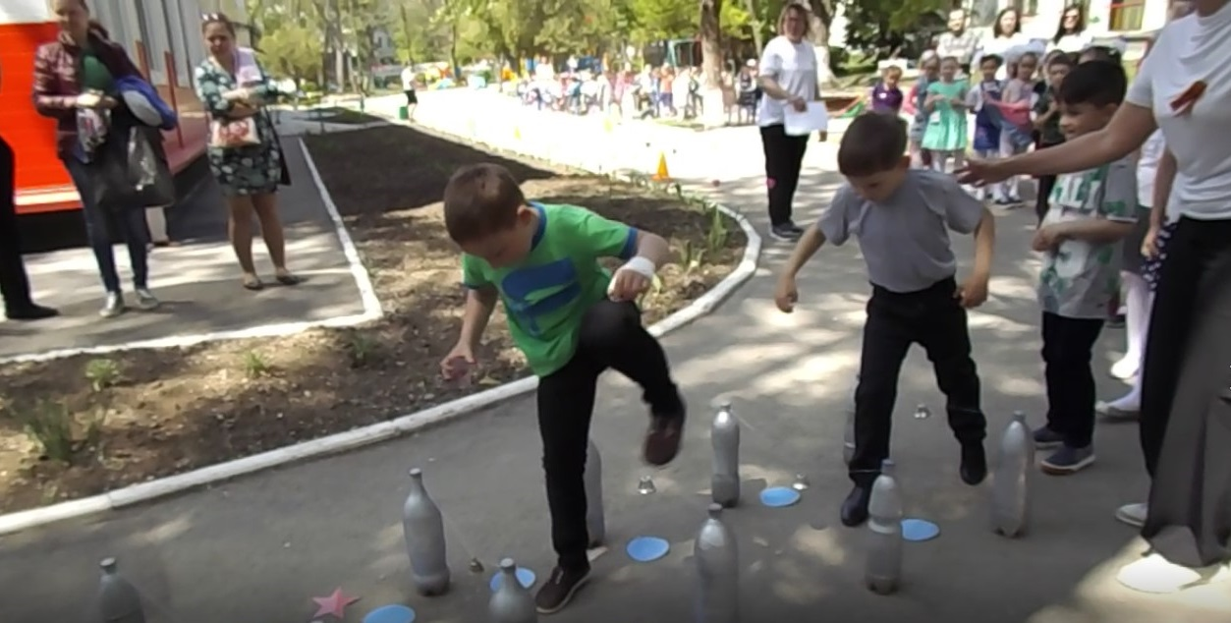

Ведущий: Замечательно! Справились и с этим боевым заданием.
Что ж, война войной, а обед по расписанию. Пришла пора подкрепиться. Внимательно слушайте следующую загадку.
Чтобы Родине служить,
Нужно очень сильным быть.
Чтобы силы накопить,
Нужно с ложкою дружить.
Только рядом мамы нет,
Кто состряпает обед?
Предположительные ответы детей: Повар.

Ведущий: Какая любимая каша у солдат?

Предположительные ответы детей: Гречневая.

Ведущий: Ну что ж, накормим наших солдат?

3.Эстафета «Перенести гречку в окопах»

На старте миска с гречкой.
Капитан команды берет ложку гречки, пробегает по лабиринту «окопов» (разложенных по полу гимнастических палок). Обратно бежит, передает ложку следующему.

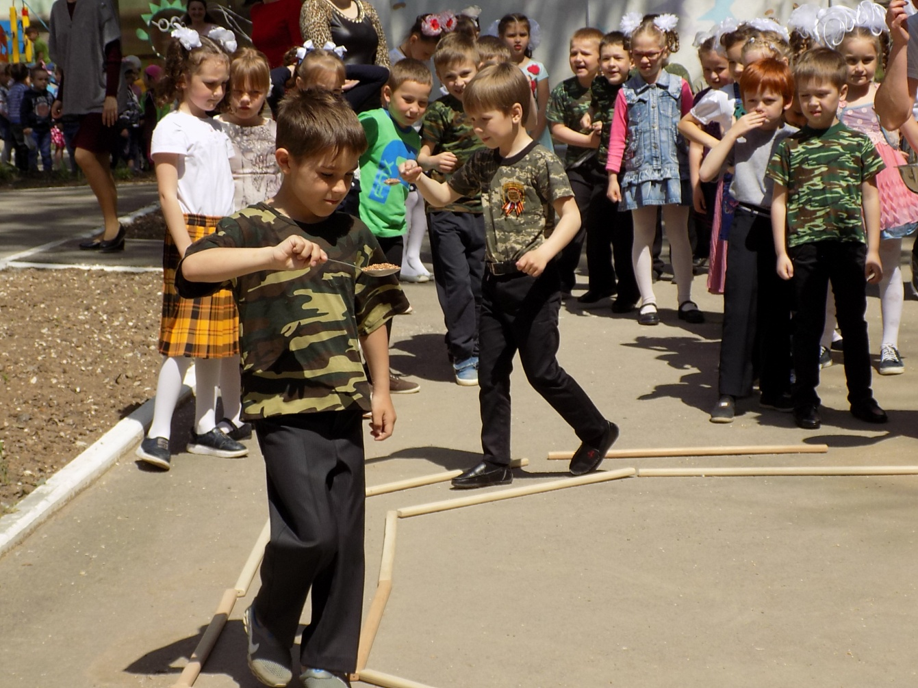

Ведущий:Итак, миски заполнены, солдаты будут сыты. Готовы продолжать боевые задания?
Предположительные ответы детей: Готовы.

Ведущий: На войне солдаты пользовались картой, чтоб знать, куда идти в наступление. И мы сейчас воспользуемся картой, что бы знать, какие города нам надо освободить.

(Капитану предлагается карта с местоположением городов (пунктов на карте), которые нужно освободить. Дети отправляются в путь к первому этапу. Ориентируясь по карте, дети подходят к пункту №1 (прогулочный навес).
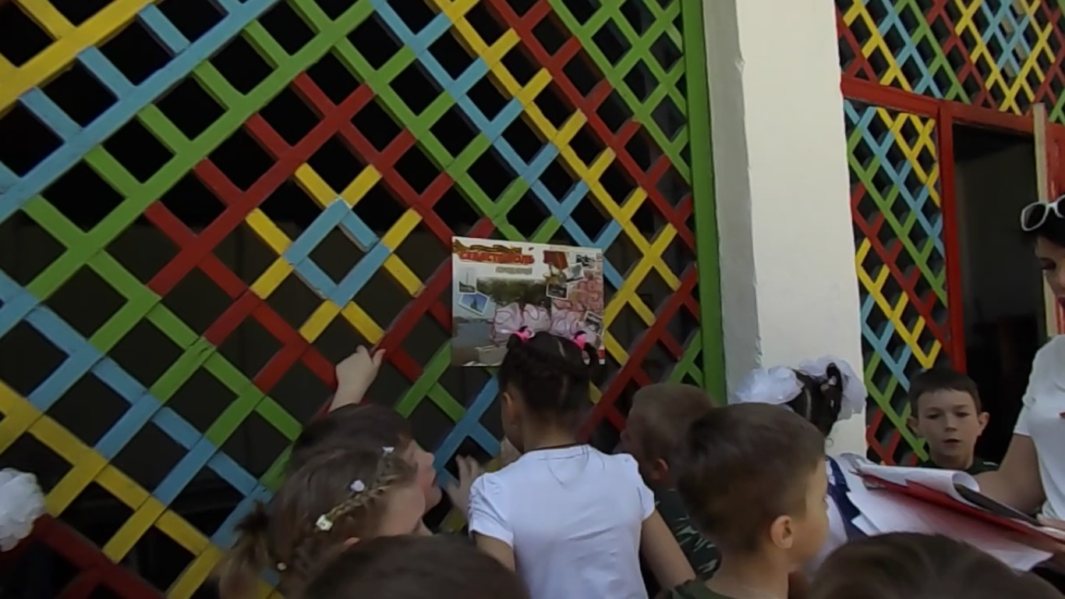

Ведущий: У нас на пути морской залив. Чтобы освободить путь к морю, нам необходимо потопить вражеские корабли и сбить вражеские боевые самолеты, которые совершали налёты на наши города и порты, аэродромы и железнодорожные станции, бомбы сыпались на пионерские лагеря, детские сады, на больницы и жилые дома.
(На леске висят самолеты из картона, а на земле расположены военные корабли. По команде «Огонь!» дети выполняют броски мешочками в цель.)

Ведущий: Корабли противника потоплены, техника обезврежена. Путь к морю открыт. Ура, ребята!!! Отправляемся по карте ко второму пункту №2 (спортивная площадка)
Дети направляются к следующему пункту, преодолевая препятствия (прыжки через гимнастические палки)

Ведущий: Ребята, ответьте на вопрос.
И день и ночь ведут работу,
Жизни раненым спасают,
В строй вернуться помогают.
Предположительные ответы детей: Военные врачи, медсестры.

Ведущий: С поля боя раненых выносили медсестры и санитары, оказывая им первую медицинскую помощь. Всех пострадавших доставляли в госпиталь, где военные врачи «ставили их на ноги».
Девочки превращаются в медсестер. Мальчики в «раненых». Девочки перевязывают «раненые» части тела.

Ведущий: И вот теперь все снова в строю. Мы продолжаем путь к победе!
Далее команда передвигается по территории детского сада к пункту №3 (игровая площадка группы № 2), оббегая препятствия (фишки).

Ведущий: На нашем пути снова заминированное поле, наша задача - обезвредить всю взрывчатку.

Эстафета «Собери мины»

Дети стоят в колоннах друг за другом. По сигналу игроки от каждой команды по очереди бегут к «мине» (мячик),доставляют её в безопасное место рядом с фишкой, затем оббегают фишку, бегом возвращаются к своей команде и передают эстафету следующим игрокам.
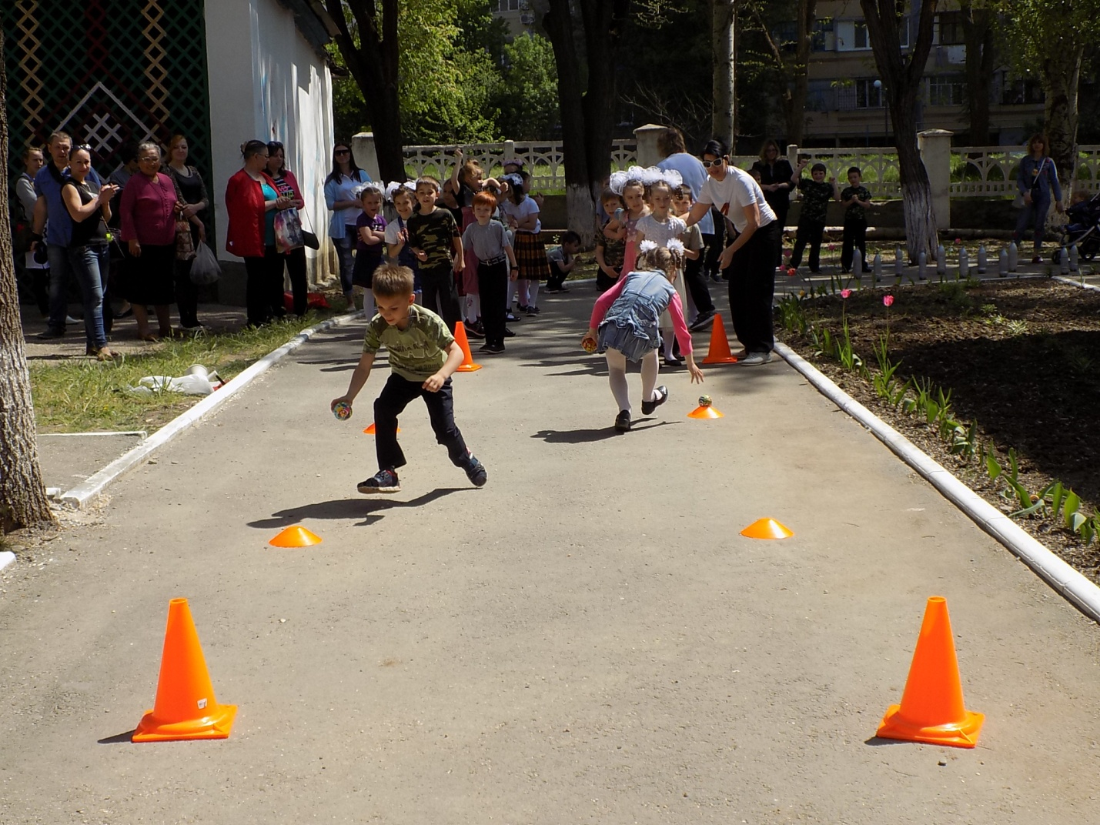

Ведущий: Все мины мы обезвредили. Молодцы! Ура! Путь свободен!

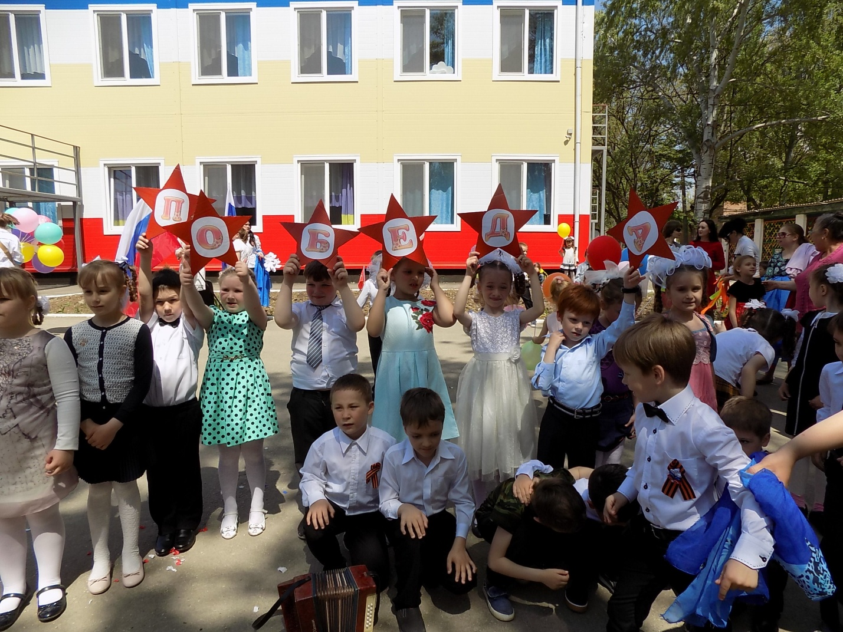

Ведущий. Война давно закончилась, но народ не забывает своих героев. О них поют песни, им посвящают стихи. В заключение нашего спортивно-музыкального праздника мы дарим присутствующим здесь ветеранам флеш-моб по мотивам песен военных лет.

